Гастрономический тур «Рождество в городе котиков»

05.01-08.01.2025

Приглашаем вас окунуться в атмосферу европейского курорта и провести свои рождественские праздники без труда и хлопот на Балтийском побережье. Вас ждет четыре прекрасных дня в Зеленоградске в отеле с аквазоной, наполненных увлекательными экскурсиями. Вы точно никогда не обедали в ресторане, на оформление которого было потрачено несколько тонн янтаря, не дегустировали лакомство королей в старинных воротах Кёнигсберга. Для комфортного отдыха в праздничные даты новогодних праздников набирается **мини – группа** , успейте забронировать свое место в путешествии!

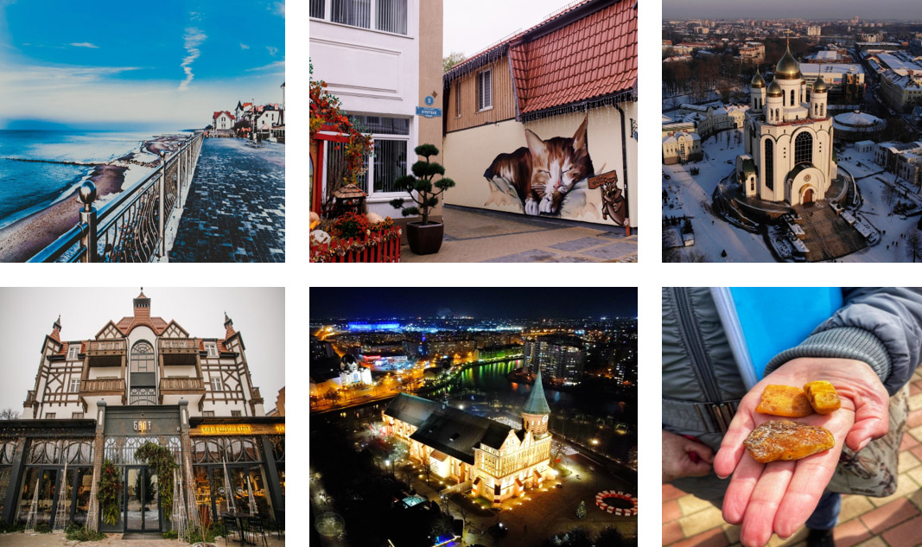

05 января

Прилет в Калининград. Самостоятельный трансфер из аэропорта в отель «Самбия 3*» в Зеленоградске .

Заселение в номера с 15:00 .

15:30 встреча с экскурсоводом в холле отеля «Самбия 3*». **Отправление на пешеходную экскурсию по новогоднему Зеленоградску.**

Вместе с экскурсоводом вы прогуляетесь по новогоднему Зеленоградску и погрузитесь в чарующую атмосферу европейского городка. Европейское прошлое курорта напоминает о себе повсюду: уютные кафе, архитектура Курортного проспекта, оформление витрин магазинов. Вы увидите колесо обозрения «Глаз Балтики», кирху Святого Адальберта (ныне Свято-Преображенский собор), попьете минеральной воды в бювете «Королева Луиза». На каждом углу вам встретится очаровательный котик, ведь Зеленоградск - город котов, здесь есть даже светофор для котов и свой Котошеф. Город будто сошел с открытки, весь украшен и подсвечен!

06 января

09:00 Встреча с гидом в холле отеля.

**Отправление на экскурсию в Национальный парк Куршская коса , 5-6 часов**

Невозможно прилететь в Калининград и не побывать на Куршской косе. Это тонкая полоска суши, она создана силой ветров и волн Балтийского моря. Вы узнаете легенды Танцующего леса, увидите самую высокую песчаную дюну и услышите историю местной школы планеризма. Природная уникальность территории Нацпарка заключается в том, что это самая крупная песчаная пересыпь в мире. Поэтому сюда непременно надо приехать, чтобы насладиться красотами природы. Здесь же вы сможете купить **копченую рыбку**, авторские украшения из янтаря от местных мастеров , прогуляться по широкому песчаному пляжу Балтийского моря, вдохнуть аромат ветра и сосен.

Вечером рекомендуем посетить **праздничную рождественскую службу в Спасо-Преображенском соборе**. Кстати это краснокирпичное здание представляет собой отлично сохранившийся образец поздней готики,широко распространенной в архитектуре Восточной Пруссии в 19 веке.

07 января

09:00 Встреча с гидом в холле отеля.

**Отправление на экскурсию** **«Янтарная столица мира с посещением янтарной мануфактуры + праздничный рождественский обед», 5-6 часов**

У Вас будет уникальная возможность посетить янтарную столицу мира. Ведь именно в пос. Янтарный сосредоточено 90% мировых запасов янтаря, только представьте! Туда мы и устремимся вместе с экскурсоводом. На мануфактуре мы узнаем , как отличить настоящий янтарь от подделки, увидим процесс обработки солнечного камня. Прогуляемся по «Городу Мастеров», через аллею парка Беккера выйдем к морю на широкий пляж с белым песком, он входит в список самых чистых пляжей мира! И там непременно найдем кусочки янтаря. После чего **празднично отобедаем в ресторане «Янтарная легенда»**, на декор которого было использовано более 2 тонн янтаря.

08 января

Освобождение номеров.

10:00 Встреча с гидом в холле отеля.

**Отправление на экскурсию «Знакомство с Калининградом»**

Экскурсовод познакомит вас с удивительным городом Калининградом, окутанным тайнами и легендами. Это город двух имен, старого Кёнигсберга и одного из самых молодых городов России Калининграда. Поистине российский уголок с европейской атмосферой гостеприимства. Вы увидите старинную архитектуру Кёнигсберга, Кафедральный собор 14 века и немецкие виллы Амалиенау, брусчатые улочки и оборонительные ворота Кёнигсберга, прогуляетесь по Рыбной деревне и сфотографируетесь с хомлинами. После чего в Бранденбургских воротах **мы попробуем на вкус лакомство королей – марципан.** Здесь же вы сможете купить сладкие сувениры для своих близких и довольные вернетесь домой после насыщенных четырех дней отдыха в Калининградской области!

**14:00 окончание экскурсии в центре Калининграда.** Возможность посетить органный мини-концерт в Кафедральном соборе, 600 руб. Самостоятельный трансфер в аэропорт исходя из времени вылета вашего самолета. Возможность продлить отдых в Калининграде за дополнительную плату.

**Экскурсионный тур с проживанием в отеле «Самбия 3*» в Зеленоградске:**

Место в двухместном номере: 29900 руб.

Место в двухместном номере с дополнительным местом: запрос

Одноместное размещение: 39900 руб.

**Стоимость включает:** 3 ночи в отеле , дегустация марципана, обед в ресторане в пос.Янтарный, экскурсии по программе.

**Дополнительно оплачивается:** завтрак в формате шведский стол 850 руб/чел, пользование аквазоной отеля.